Консультация для родителей

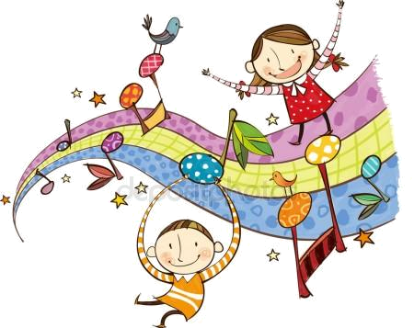

Что слушать?

И. Чайковский
«Марш деревянных солдатиков»,
«Баба-яга», «Болезнь куклы»,
«Новая кукла», «Танец феи Драже»,
«Танец маленьких лебедей»,
«Вальс цветов», «Песня жаворонка»,
«Нянина сказка», «Мама»
Д.Б. Кабалевский
«Шарманка», «Клоуны», «Сказочка»,
«Ёжик», «Хромой слон»,
«Зайчонок дразнит медвежонка»,
«Грустный дождик», «Утро»,
«Фея Зимы»
М. И. Глинка
«Марш Черномора», «Жаворонок»
С.Прокофьев
«Вечер», «Марш», «Бой часов»,
«Сказочка», «Ходит месяц над лугами»
Л.В. Бетховен
«Лунная соната», «Гроза»
Э.Григ
«Утро», «В пещере горного короля»,
«Танец эльфов», «Шествие кузнечиков»,
«Птичка», «Колокольный звон»
М.П. Мусоргский
«Избушка на курьих ножках», «Гном»,
«Старый замок»
К. Сен-Санс
«Слон», «Куры и петух», «Аквариум»,
«Кенгуру», «Лебедь»

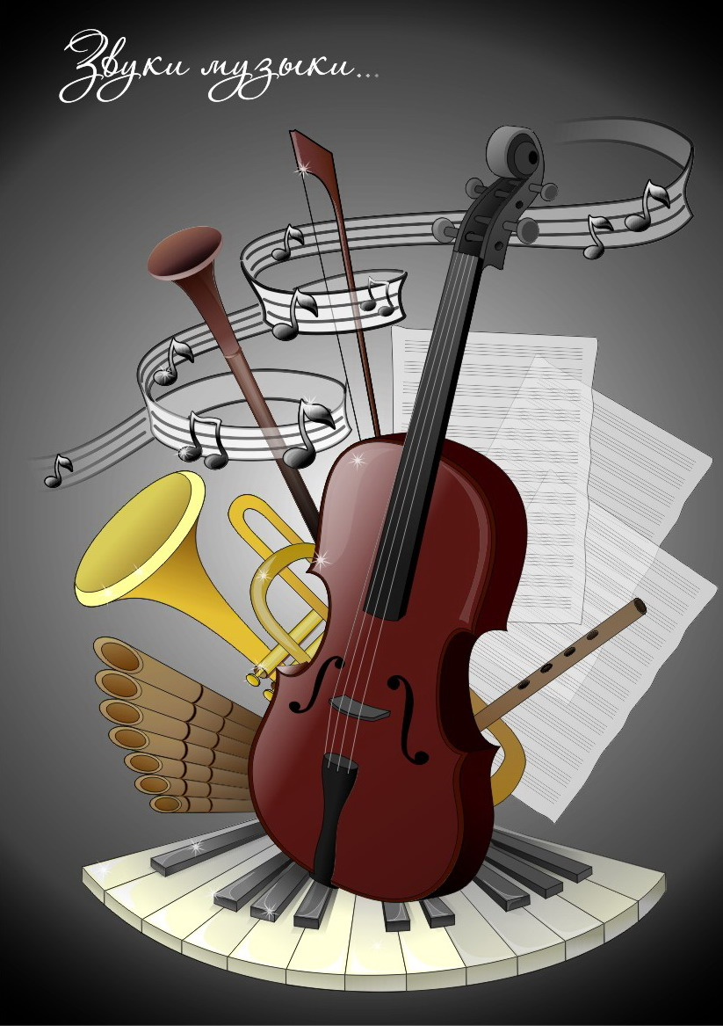
Уважаемые мамы и папы!

Следует помнить, что жизнь ребёнка не любящего музыку беднее, чем духовный мир его сверстника, понимающего музыку и знающего ее. Если не все сразу получается, как вам хотелось, не показывайте своего огорчения, а попробуйте спокойно разобраться в том, что и почему не удалось из задуманного.
Главное, не спешите заставлять детей слушать современную «взрослую» музыку, хотя полностью изолировать от нее совсем не нужно. Дети должны слушать разную музыку.
И еще одно пожелание - не надо слушать ОЧЕНЬ ГРОМКУЮ музыку. От громкости звучания качество восприятия музыки не улучшается, а наоборот портится. Приучайте своих детей слушать не громкую, тихую музыку, и пусть они с самого раннего возраста окунутся в прекрасный мир волшебных звуков, который называется - МУЗЫКА!
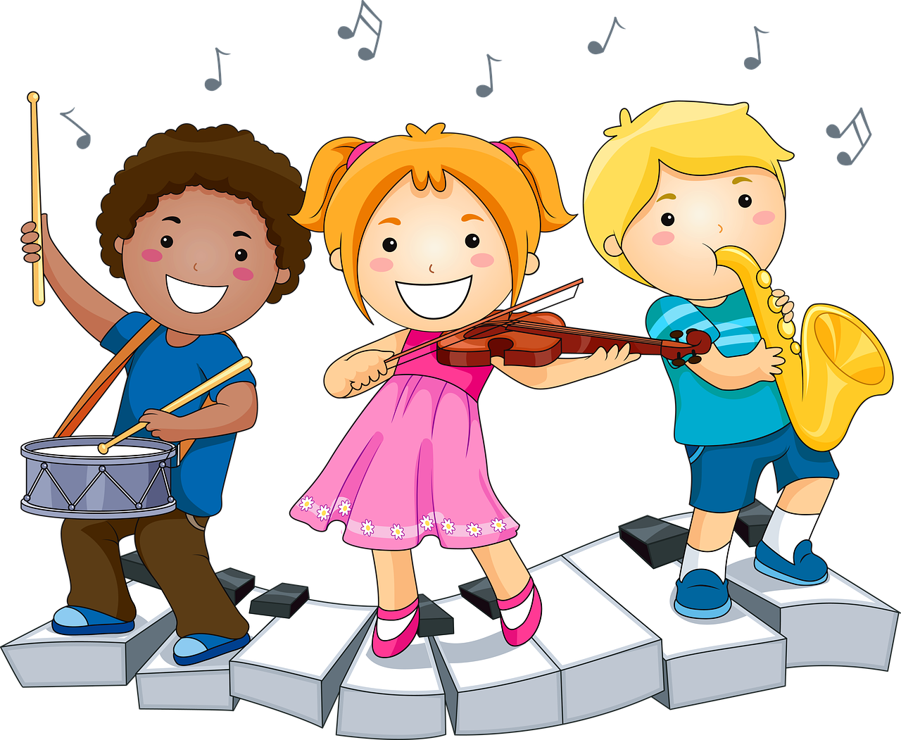



КАК СЛУШАТЬ
МУЗЫКУ
С РЕБЕНКОМ

Воспитатели МБДОУ

Какой должна быть детская музыка?

Теперь мы и подошли непосредственно к вопросу влияния музыки на детей - на воспитание их духовных качеств посредством влияния музыки на детскую психику. Музыка давно проникла во все сферы воспитания и развития детей, а соответственно роль ее трудно переоценить.
Мультфильмы, детское кино, детские театральные спектакли и представления, детские песни - все это просто немыслимо без музыки. Но музыка как любой другой продукт, учитывая ее разнообразие, не может быть одинаково полезна маленькому человечку. И тут возникает справедливый вопрос - какую же музыку детям слушать необходимо, а какая музыка способна навредить? Да, это не ошибка! К сожалению, музыка может навредить! И только вы можете помочь вашему ребенку избежать этого!
Часто у родителей возникает такой вопрос: нужно ли слушать детям музыку, а если нужно, то какую? Каждый человек понимает, что музыка играет в нашей жизни очень немалую роль. Она помогает человеку и в работе, и в отдыхе, музыка способствует как релаксации, так и стимулирует активную деятельность.
Основными музыкальными характеристиками являются мелодичность и тембр, а также темп и громкость звучания. Каждая нота имеет свой частотный диапазон. Каждая мелодия, каждая песня - это последовательность звуков определенной частоты. Именно сочетание (набор) определенных частот способен влиять на человеческую психику совершенно по-разному.
Музыка способна вызывать у человека те или иные психические переживания и эмоции. Современная музыка к тому же использует очень большой набор музыкальный инструментов, которые влияют на восприятие человеком музыкального произведения.
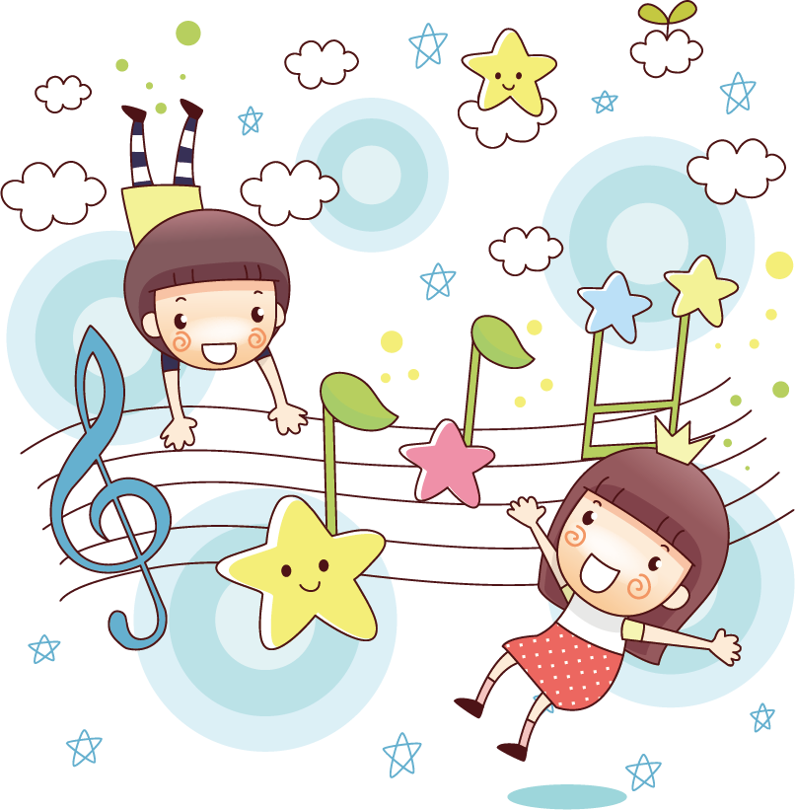
Начните с создания в доме
фонотеки

Вначале приобретите записи музыкальных сказок: «Теремок», «Лиса, заяц и петух», музыкальные сказки Г. Гладкова, Елены Железновой и др.
Следующий этап - пополнение семейной фонотеки произведениями русской, зарубежной классики, образцами народного творчества. Ребенок, с детства живущий в окружении мелодий Вивальди, Моцарта и Баха, оказывается в явном выигрыше по сравнению со сверстниками, пассивно слушающими ритмы "Русского радио".
У классических мелодий есть несколько явных преимуществ: гармония, благородство интонации и поразительное богатство оттенков - все то, что помогает маленькому человеку, привыкающему слушать такую музыку, стать подлинно культурным.
Между тем современную музыку, как хорошую, так и самую плохую, слушать проще - она обладает плюсами, присущими именно нашему времени: четким ритмом и динамикой. Привыкнуть к ней не составляет труда. Полюбить и начать слушать классическую музыку часто приходится учиться. И в этом ребенку стоит немного помочь.

Систематизация знаний педагогов

